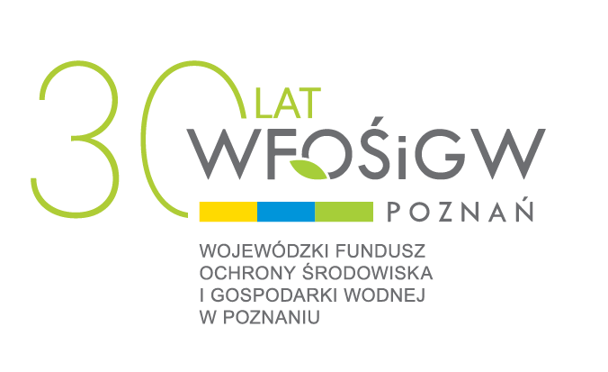

Spis załączników wymaganych do Wniosku

NABÓR WNIOSKÓW NA PRZEDSIĘWZIĘCIA ZWIĄZANE Z USUWANIE AZBESTU Z GOSPODARSTW ROLNYCH

LIPIEC 2026

Z wnioskiem należy złożyć:

Wszyscy wnioskodawcy:
- Harmonogram rzeczowo - finansowy przedsięwzięcia sporządzony wg wzoru A1-4.
- Oświadczenie o trybie wyboru wykonawcy/ów przedsięwzięcia zgodnie z ustawą z dnia 11.09.2019 r. Prawo zamówień publicznych (tj. Dz. U. z 2023 r., poz. 1605 ze zm.) wg wzoru A3-1.

Jednostki samorządu terytorialnego:
- zaświadczenie o wyborze na stanowisko Wójta, Burmistrza, Prezydenta Miasta lub uchwałę o wyborze Członków Zarządu Powiatu lub upoważnienie dla osoby/osób podpisujących wniosek.
- uchwały Rady Gminy/Powiatu o powołaniu Skarbnika,
- informacja o numerze NIP dla Gminy/Powiatu jako jednostki posiadającej osobowość prawną (kopia decyzji o nadaniu numeru),
- kopia zaświadczenia o numerze identyfikacyjnym REGON dla Gminy/Powiatu jako jednostki posiadającej osobowość prawną,

Związki jednostek samorządu terytorialnego:
- uchwałę Zgromadzenia Związku Międzygminnego o wyborze Członków Zarządu Związku lub upoważnienie dla osoby/osób podpisujących wniosek.
- uchwałę Zgromadzenia Związku Międzygminnego o powołaniu Skarbnika/Głównego Księgowego,
- aktualny wypis z Rejestru związków międzygminnych (ważność do 3 miesięcy od dnia wystawienia),
- informacja o numerze NIP dla Związku Międzygminnego jako jednostki posiadającej osobowość prawną (kopia decyzji o nadaniu numeru),
- kopia zaświadczenia o numerze identyfikacyjnym REGON dla Związku Międzygminnego jako jednostki posiadającej osobowość prawną,

WFOŚiGW w Poznaniu zastrzega sobie możliwość zażądania dodatkowych niewymienionych wyżej dokumentów.

